光電材料與元件期末考試題
電機一甲 70305154 黃紹育
1,先進國家極力的發展太空雷射武器，以雷射原理說明其可行性與關鍵問題？(20%)

可行性:
1960 年，美國物理學家麥門（T.H. Maiman）在休斯公司首先利用光與共振腔製成了第ㄧ部紅寶石雷射。半年後，傑芬、班奈特及漢尼歐特（Javan、Bennett 及 Henniott）共同開發出第ㄧ部氦－氖氣體雷射。1962 年霍爾與芬拿（Hall 及 Fenner）研發出第ㄧ部半導體雷射。在邁向 21 世紀之際，科學家已經可以利用許多材質產生雷射，包括晶體、玻璃、半導體、原子氣體、分子氣體、離子氣體、染料
而 , 近 20 年來，由於雷射光束具有高亮度、準直性、方向性、同調性的特點，使得雷射技術迅速發展，並廣泛應用在許多方面，諸如雷射割切、加工、掃描，以及雷射位移計、雷射干涉、雷射醫療、雷射美容、雷射雷達、雷射武器等。雷射技術的應用不僅在民生上不斷發展，也在醫療、工業等各領域中日益擴大，而在軍事領域中，更是各國積極努力研究的重點項目之一。
雷射是一種光波，要了解雷射，就應先了解光的一些基本現象
1. 電磁波是以能包的形式傳播。所謂的能包就是光子，而一個光子擁有的能量是 E = hν，h 是蒲朗克常數，ν 是光的頻率。於是人們知道了光同時具有粒子性和波動性，即波粒二重性
2. 在原子中，處於較低能階的電子可以吸收某些特定頻率的外界光輻射場的能量（光子），而躍遷至較高的能階。較高能階上的電子則藉由向外界放射出特定頻率的光輻射（光子），躍遷回較低能階。若在激發與放射的過程中能掌握其中若干機制，便能夠產生雷射光
雷射使用上受氣候與環境干擾，而外太空因為真空所以沒有這方面的困擾,所以可以進行傳導
這研究工作的成功，證明了研製 太空雷射武器 的可行的

關鍵問題:
雷射武器在太空中可全天候作戰，不會受限於大霧、大雪、大雨，雖然雷射武器需要大量的電能，但在太空中還可倚靠太陽能 , 所以沒有充電性的問題
2.光纖在現代通訊具有相當重要發展，請說明光纖使用雷射波長範圍為何限定在近紅外範圍？請從材料、光學原理說明(20%)
限定說明 :
光線是一種輻射電磁波，其波長分布自300nm（紫外線）到14,000nm（遠紅外線）。不過以人類的經驗而言，「光域」通常指的是肉眼可見的光波域，即是從400nm（紫）到700nm（紅）可以被人類眼睛感覺得到的範圍，一般稱為「可見光域」（Visible）。由於近代科技的發達，人類利用各種「介質」（特殊材質的感應器），把感覺範圍從「可見光」部份向兩端擴充，最低可達到0.08～0.1nm（X光, 0.8～1Å），最高可達10,000nm（遠紅外線，熱像範圍）。
LED藉著電激發光（electroluminescence）的原理發出非同調性的光，頻譜通常分散在30奈米至60奈米間。LED另外一項缺點是發光效率差，通常只有輸入功率的1%可以轉換成光功率，約是100微瓦特（micro-watt）左右。但是由於LED的成本較低廉，因此常用於低價的應用中。常用於光通訊的LED主要材料是砷化鎵或是砷化鎵磷（GaAsP），後者的發光波長為1300奈米左右，比砷化鎵的810奈米至870奈米

材料:
光纖為玻璃SiO2、塑膠等材質抽絲而成的光傳輸媒介，由於光波可透過光纖傳輸數據等資訊，具有傳輸頻帶寬、通訊量大、損耗低、不受電磁干擾、重量輕等許多特性。
光纖構造方面，內層包含一根極細的玻璃柱，稱為軸芯(core)，外圈再以一圈稱為被覆層(cladding)的玻璃包圍，由於被覆層玻璃的折射率較軸芯玻璃柱小，軸芯中傳導的光線如果折射至被覆層，將以全反射的方式折回軸芯內，光波傳導的效率也提高許多

光纖類型方面：可概分為單膜、多膜以及特殊用光纖;其中單模光纖因只傳輸一個模態，適用於大容量長距離的光纖通訊;多膜光纖蕊徑較大，可同時傳輸多種模態，傳輸性能雖然較差，然因適用於區域光纖網路佈建使用，未來成長率尤勝單模光纖。

光學原理:
我們先從一種常見的光學現象說起。當光線從折射率較大的介質1(光密介質) 入射到折射率較小的介質2 (光疏介質) 時，經過折射後的光線會偏離法線。光線的入射角越大，出射光線會偏離越遠。直到入射角等於臨界角C ，光線會沿介面出射。如果光線的入射角大於臨界角，光線便會根據反射定律，完全折返介質1。這種現象叫做全內反射
如圖1所示 , 當光線由介質1以固定入射角i射入介質2並且到達兩個不同介質
的交界面時 , 一部份光線會以折射角r被折射到介質2 , 而餘下的部份光線則會已相等於入射角I 的反射角I’反射回原來的介質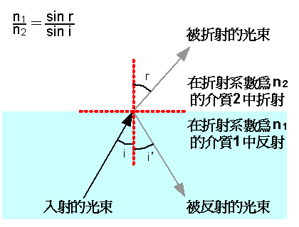

光的折射系數n定義為光在真空中的傳播速率c與光在某種介質中的傳播速率v的比值，即n = c/v。折射系數愈大，代表光在這種介質中的傳播速率愈慢。
當光線從具有較高折射系數n1的介質射入具有較低折射系數n2的介質時，如果入射角大於臨界角θ，見圖2，則光線不會發生折射，所有的光線都會被反射回原來的介質，這種現象稱為全內反射現象。
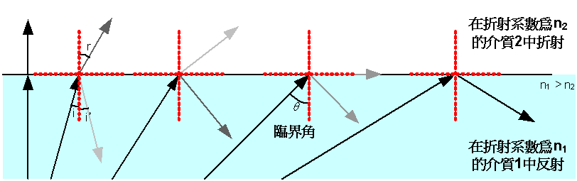

已知n1和n2分別為介質1和介質2的折射系數，則光線從介質1射入介質2的臨界角θ可由下列公列求得：
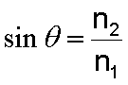
由於全內反射的原理，激光束總是停留在光纖內。
若介質含有雜質，激光在傳播時會有所減弱。而真正的光纖通常由極純淨的玻璃製造。
如果玻璃中只含極微量的雜質，若使用適當的頻率，激光束能夠在光纖中傳播數公里，而且只有極微弱的衰減。

3. LED在高亮度的發展上，從內部與外部效率有那些作
法，從學理上，LED亮度的最大極限為何？(20%)

內部與外部效率有那些作法:
內部量子效率：
在半導體裡面，電子電洞複合，產生光子的效率。
例：如果有100個電子電洞對，在半導體裡複合，產生50顆光子，這樣
他的內部量子效率為50%。

外部量子效率：
真正在半導體外面所接收到的光子的效率。
例：當內部量子效率所產生50顆光子，只有25顆光子在半導體外面被接收到，這樣他的外部量子效率為50% 。

LED亮度的最大極限:
最常見的發光二極體（和鐳射二極體）的失效是逐漸降低光輸出和效率損失。然而，瞬間的失效也是有可能會發生。晶核成長過程中的差排可能導致光輻射在差排的結合形成使得活性區域衰減的機制；意味著晶格中有存在缺陷，並可以經由熱、高的電流密度及光的放射來加速其發生。
砷化鎵及砷化鋁鎵相較於砷磷化鎵、砷磷化銦鎵及磷化銦是比較容易受這個機制所影響，基於活性區域的不同性質，氮化鎵及氮化銦鎵則對這類的缺陷更為敏感，不管怎樣，高的電流密度可以導致原子的遷移電子跳離活性區域引出差排和點缺陷，看起來像是非光輻射的結合來產生熱而非光，電離輻射同樣的也會造成這樣的缺陷，使得LED存在輻射電路局限的問題（例如在光絕緣體中），早期的紅光因而有顯著的短壽命情況。
根據LED的溫度特性，溫度上升5℃，光通量下降3%，無論冬季還是夏季使用時要注意LED工作溫度和儲存溫度。
1.LED LAMPS 最低工作溫度為-25℃最高為85℃ ，最低儲存溫度為-40℃最高為100℃。
2.LED顯示幕 最低工作溫度為-20℃最高為70℃，最低儲存溫度為-20℃最高為85℃ 。
3.室外LED 燈（OUT-DOOR LED LAMPS）最低工作溫度為-20℃最高為60℃，最低儲存溫度為-20℃最高為70℃。根據LED的

4.從近代物理的理論，雷射的發現是必然還是偶然？先
解釋愛因斯坦的受激輻射理論(20%)

雷射的發現是必然還是偶然 :
雷射器通過受激放大原理產生一種相干輻射
1960年7月7日, “ 紐約時報”首先披露, 梅曼成功志成了世界上第一台紅寶石雷射器 , 他以閃光燈的光線照射進一根手指頭大小的特殊紅寶石晶體 , 創照出了 相干脈衝雷射光束 , 這一成果後來震驚了全世界
在全世界頂尖的實驗室都爭取第一個發明雷射器的情況下 ,
梅曼當時的雇主–洛杉磯休斯飛機公司 ( Hughes Aircraft Company )獲得了勝利
-
不過 , 梅曼在發表文章時並不順利 , 他先把論文頭到 “物理評論快報(PRL)”
但當時的編輯Sam Goudsmit認為這只是又一篇maser重複工作的文章 , 因此拒絕發表 , 後來沒曼終於將文章發表在 “自然”雜誌上 ¸當然 , 經過多年的努力爭取 , 梅曼的成就已經得到了廣泛的承認
在休斯飛機公司工作時, 梅曼告訴老闆他希望能夠製造一台雷射器, 但由於當時其他著名實驗室都沒有做出什麼令人振奮的成果, 休斯公司還是希望他在電腦方面進行一些”有用”的工作, 但時間 , 五萬美元和一位助手
在第一台雷射器獲得成功後 , 梅曼又繼續對雷射器在醫學治療上的應用進行研究 , 僅管當時的公眾認為這是一種 “ 致死”的光
受激輻射 :
Laser”（雷射）是英文 Light Amplification by Stimulated Emission of Radiation〈受激輻射式光波放 大器〉的縮寫，它是指任何一種由相干光子所組成的 狹窄聚光束，並加以放大的裝置。在雷射裝置中，發 出雷射光的媒介物，不管是如紅寶石或石榴石的晶 體、或氣體、亦或是液體，其中的原子或分子都被「打 上來」，使得它們在高能階的數目都比在基態時來的 多。 當原子以快速的連鎖反應射出時，所造成的結果 便是放出一道相干光束，此過程稱之為「受激輻射」。 愛因斯坦在 1917 年的一篇論文中首次探討受激輻射 的可能性，當時他才於一年前將研究重心由廣義相對 論轉到物質與輻射的相互影響，以及兩者間如何達到 熱平衡的議題上。在加入「能量應該量子化」的想法 後，愛因斯坦提出了一個熱學統計基礎的改良理論。

愛因斯坦主張，一個孤立的受激原子會釋 放出光子而回到低能量狀態，他稱此過程為「自發輻 射」〈spontaneous emission〉。自發輻射決定了所有如 吸收與受激等輻射作用的頻率大小。原子只能吸收正 確波長的光子，當光子消失而原子的能量增加時，便 提供了自發輻射的機會；此外，他的理論還預測，當 光通過一個物質時，會激發出更多的光放射出來。 愛因斯坦假設說，光子喜歡在相同的狀態中集體 移動，假如有一大群原子帶有過多的能量時，它們會 隨時隨機地釋放出光子。然而，當一個帶著正確波長 的光子經過時（或在雷射裝置中，發射到已受激的原 子上），它會刺激原子提前釋放出光子，而被釋放出 的光子會以和原先的光子相同的頻率和相位在同一 方向移動；接下來就會產生一連串的效應：當一群相 同的光子行經其他的原子時，就會有更多的光子從它 們的原子中釋放出來，加入光子群。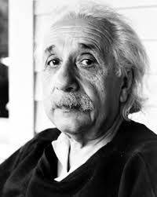

5,從光纖的特性，如果你從美國加州矽谷發一封mail回
台灣，訊號傳遞在光纖中光走的模式(single,multi)轉
換情況？(20%)
纖芯直徑很小時，光纖只允許與光纖軸方向一致的光線通過，即只允許通過一個基模。這種只允許傳輸一個基模的光纖就稱為單模光纖。
大家知道，光也是電磁波。從波的角度考慮，光纖纖芯內傳輸的光可以用細水路中行進的水波來類比：纖芯為細水路，包層為細水路的壁，箭頭代表波的行進方向，如圖（a）所示。這條細水路中的水波狀態可以用圖（b）所示的模式化圖形來表示。在纖芯內，存在著許多沿不同方向傳輸的光射線，這裡暫且只考慮類似水路中的①和②兩束波，它們以相同的入射角進入光纖，以相同的角度向纖芯－包層交界面行進。當光線②行進到交界面時，將產生反射，形成反射波，為②’。很明顯，①和②”就成為以相同方向行進的波。波有干涉性。當振幅相同、頻率也相同的兩個波相遇時，干涉波的強度是各波強度的疊加。如果這兩個波的相位相同，波峰和波峰、波谷和波谷都一致，則強度加強；如果這兩個波的相位相反，波峰對著波谷，則強度相互抵消為0。
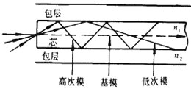 ( a )
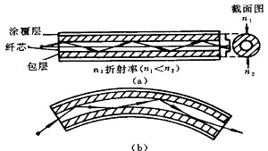 ( b )

